Realizimi i te ardhurave dhe shpenzimeve per vitin 2025
dhe parashikimi per vitin 2026

Urdheri i Mjekut per vitin 2025 ka rezultuar me arritje te mira per sa i takon te ardhurave. Te ardhurat u realizuan ne total ne shumen rreth 61,4 mln leke nga 53,1 mln qe ishin parashikuar pra 8.3 mln me shume. Sipas zerave te ardhurat u realizuan si me poshte:

Te ardhura parashikimi fakti %
Nga kuotizacioni 26,3 mln 25,9 mln 98.5
Leje ushtrim profesioni 20,1 “ 29,1 “ 144.8
Tarifa vertetimesh 3,4 “ 3,9 “ 114.7
Certificate praktikanti 2,1 “ 1,8 “ 86
Te tjera 1,0 “ 0,7 “ 70
Shuma 52,9 61,4 „

Te ardhurat jane realizuar ne total per shumen 61.4 mln leke. Ky vit ka nje realizim te te ardhurave, te ardhurat nga licensat jane te mira ,perkojne dhe me vitin e fillimit te licensimit dhe afersiht kete vit jane licensuar 1900 mjek ,kuoat kane nje mosrealizim prej 3,3 % megjithate eshte bere nje pune e mire, mbledhja e kuotave per vitin 2024-2025 nga vete rajonet ka sjelle rezultate te mira qe besojme se dhe ne vazhdim do arrjme afersisht te mbledhim te gjithe kuotizacionin. Eshte detyre e sekretareve te rajoneve te bejne me dije mjeket te derdhin kuoten gjate vitit ne nje nga bankat ne llogarine e urdhrit te mjekut. Por ne pergjithesi mjeket derdhin koten ne momentin kur ju skadon licensa pra ne fund te 5 vjecarit. Ne te dy rastet e derdhjes kuotes sekretaret e rajoneve duhet te evidentojne derdhjet e secilit mjek ne regjister si dhe duke ju mbajtur nje kopje te mandatit te bankes ne dosje. Duhet te vazhdohet te kerkohet nga mjeket vertetimi i derdhjes se kuotave nga institucionet per vietet 2022-2023 dhe derdhjet e kuotave nga vete mjeket per vitet 2024-2025-2026.Per gjithe licensimet e vitit 2026 dhe dokumentat qe kerkojne si vertetime te ndryshme duhet te derrdhin kuoten per gjithe vitin, shikojme raste qe derdhin kuote per disa muaj dhe jo per gjithe vitin 2026 dhe kur vjen koha e licensimit viti merret i plote

Realizimi i te ardhurave per cdo rajon paraqitet si me poshte:

Rajoni Parashikimi v.2025 Fakti v.2025 % realiz.
1.Rajoni Berat 1.117.000 1,071,300 96
2.Rajoni Diber 679.200 774,100 100
3.Rajoni Elbasan 2.242.600 3,434,010 100
4.Rajoni Durres 2.864.400 4,402,120 100
5.Rajoni Fier 2.660.100 3,473,800 100
6.Rajoni Korce 2.048.200 2,447,475 100
7.Rajoni Gjirokaster 1.419.800 1,367,105 91
8.Rajoni Kukes 540.200 651,700 100
9.Rajoni Lezhe 989.200 1,463,400 100
10.Rajoni Shkoder 1.509.000 2,444,805 100
11.Rajoni Tirane 23.497.800 30,916,024 100
12.Rajoni Vlore 1.631.900 1,018,800 63

Rajoni i Vlores eshte me mosrealizimin me te dobet te te ardhurave. Shifrat e permendura me lart nuk jane deri diku pasqyrim i se vertetes pasi ne keto realizime faktike ka disa shpjegime. Jane shume derdhje nga mjeke qe mund te kene derdhur kuoten apo detyrime te tjera, por qe nga banka nuk jane shpjeguar se kujt rajoni i perkasin, ne regjister nuk figurojne, kjo shume nuk eshte pasqyruar specifikisht rajonit ku mjeku eshte i anetaresuar, por jane lene te paspecifikuara.
Pra, kemi nje shume prej rreth 3,4 mln leke ne total te papercaktuara, qe perkojne me 102 mjeke te licensuar por pa adrese, duke u shperndare drejte e sakte ne rajonet perkatese, do te ndryshonte realizimet e rajoneve te lartpermendura.
Tregues tjeter i rendesishem eshte dhe numri i mjekeve per cdo rajon. Ne percaktimin sa me te sakte te ketij numri duhet te kemi parasysh jo vetem regjistrimin e gjithe mjekeve ne rajon, por dhe levizjeve qe behen per arsye te ndryshme, punesimi I mjekeve te rinj, numer i cili ndryshon nga momenti kur eshte parashikuar buxheti. Duhet patjeter per cdo levizje te mjekut te dergohet skeda e mjekut me ndryshimet qe te perditesohet regjistri I Urdherit te Mjekut.
Faktor tjeter qe duhet patur parasysh eshte se duke qene viti 2025, vit qe perkon me ciklin e 5 vjecarit te fillimit te dhenies licenses, nje pjese e mire e mjekeve e kane rinovuar licensen gjate ktij viti.
Persa me siper, sekretaret e rajoneve duhet te bejne maksimumin per te mbledhur kuotat si dhe te kemi nje informacion te sakte per numrin e mjekeve anetare.
Per vitin ne vazhdim, e rendesishme eshte qe te sigurojme nje stabilitet ne buxhet, ne menyre qe misioni i urdherit te jete ne cdo vit funksional per te perballuar te gjithe aktivitetin e tij.
Kuotat u realizuan ne 25.9 mln leke.
Lejet e ushtrimit te profesionit per vitin 2025 u arketuan ne llogarine tone 29,1 mln e barabarte me afersisht 1900 mjeke.
Te ardhurat nga vertetimet,regjistrimet dhe kartat e anetarsimit te leshuara jane realizuar ne shumen 3,8 mln leke .Nqse do vecojme vetem vertetimet e sjelljes mire, rezulton se jane mbledhur 2 mln leke e barabarte kjo me 200 mjeke, te cilet kane kerkuar vertetime per jashte shtetit,krahasuar me vitin e kaluar nje ulje prej 80 mjekesh. Duhet te shtojme ketu se ne kete numer mund te kete edhe nga ata mjeke qe mund te kene marre vertetime edhe me shume se nje here. Megjithate shifra eshte ulur por kjo do te thote se mjaft mjeke kerkojne te largohen per arsye te ndryshme (por qe pasoja eshte ne mungesen e mjekeve ne institucione dhe ne mosmarrjen e sherbimit shendetsor nga pacientet).

Shpenzimet per vitin 2025 ne total nuk u realizuan per rreth 4,3 mln leke, nga 53,1 mln leke te parashikuara u shpenzuan vetem 48.8 mln leke ose 96.8 % e parashikimit. Mosrealizimi ka ardhur nga gjithe zerat e shpenzimeve pagat, honoraret, investimet, shpenzimet operative.
Sipas te dhenave shpenzimet per te gjithe rajonet jane realizuar 83,6 % ne total ose ne vlere absolute rreth 3 mln leke me pak ,ndersa si aparat qendror jane realizuar 96,8% ose ne vlere absolute 1,3 mln leke me pak.
Zeri reklam publicitet, po keshtu aktivitete te ndryshme ne teresi nga rajonet nuk jane shpenzuar nga fondi i parashikuar. Organizimi i ketyre aktiviteteve ju ben te njohur dhe ju jep ze si urdher ne komunitetin e mjekeve, ju jep mundesi mjekeve per te marre dhe kredite.Aktivitet ka bere vetem Shkodra dhe asnje rajon tjeter gjate ketij viti.
Aktiviteti mbledhja e Bordit te CEOM-it i parashikuar nga aparati i Urdherit ne muajin prill 2025 u realizua me sukses.
Per vitin 2025 u realizuan dhe zgjedhjet e reja dhe mendojme per kete arsye nuk jane realizuar dhe te gjithe shpenzimet per oraganizimet e aktiviteteve por shpresojme qe urdhrat ne rajone per vitin ne vazhdim te jene me te ndjeshem ne punen e tyre. Rezultatet e arritura deri me sot, padyshim kane punen e mundin e te gjithe drejtuesve te rajoneve dhe te aparatit si mbeshtetes.

Buxheti per vitin 2026, duke u mbeshtetur ne numrin e mjekeve qe punojne ne shtet dhe privat si dhe tarifat e miratuara nga keshilli kombetar do te jete ne shumen 58.6 mlnleke dhe sipas zerave si me poshte;
Te ardhura nga kuotizacioni 27.000.400 leke
Te ardhuara nga lejet e ushtrimit profesionit 25.000.000 „
Te ardhura nga certifikate praktikanti 2.000.000 „
Te ardhura nga vertetime,regjistrim,karte 3.800.000 „
Te ardhura te tjera 800.000 „

Parashikimi per buxhetin 58.6 mln leke duhet te na mobilizoje per ti arritur keto te ardhura, duke qene se jemi ne vitin e trete te marrjes kuotes direkt nga zyrat tona, nuk duhet dhene licensa pa shlyer detyrimin e kuotes per 5 vitet e kaluara, 2 vite me vertetimet e qendres ku kane punuar dhe 3 vitet e derdhjes ne banke ne menyre individuale.
Jane parashikuar te paisen me certificate praktikanti 320 mjeke te rinj.

Si jane parashikuar te shpenzohen keto te ardhura per kete vit?
Per nje vazhdimesi te punes se misionit te Urdhrit Mjekeve te Shqiperise, mbajtjes dhe funksionimit te zyrave ne rajone dhe aparatit qendror ne qender, shpenzimet per vitin 2026 jane parashikuar te jene ne vleren prej 58 mln leke .
Nga keto shpenzime jane parashikuar qe 17 mln leke ose 30 % te jene per te 12 rajonet dhe 41 mln leke ose 70 % t‘i perkasin Aparatit Qendror.
Gjate vitit parashikohen shpenzimet operative sic jane: kancelari,materiale pastrimi,pjes e punime automjeti,materiale per administraten, karburant, shtypje buletini, energji elektrike, ujesjelles, shpenzime postare, internet ne shumen 4 mln.
Aktivitete te ndryshme, anetarsime WMA,CPME,CEOM,ZEVA e kontrata 2.5 mln.
Honorare ne shumen 8.2 mln, si rezultat dhe i perllogaritjes se komisioneve disiplinore per kete vit, per te cilat gjate vitit 2025 nuk ka pasur.
Udhetim e dieta jashte dhe brenda vendit 2 mln.
Paga personeli 34 mln
Sigurime 4.8 mln.
Kredi dhe interes 2 ml, kredi e cila kete vit mbyllet ne nentor 2026.
Investime per paisje informatike e Zyre per rajonet Berat,Lezhe dhe Diber ne shumen 500 mij leke.
Per vitin ne vazhdim mendojme qe te kemi nje rritje te tarifes se regjistrimit pra hapja e dosjes se mjekut qe behet vetem nje here nga ana e mjekut te behet nga 6000 leke ne 7000 leke nje rritje prej 1000 leke: te unifikohen vertetimet e mjekeve, te behen te gjithe llojet e vertetimeve nga 500 ne 1000 leke dhe se fundmi kartat e antarasimit te behen nga 500 ne 1000 leke.

Keto ishin pak a shum rezultatet per vitit 2025 si dhe parashikimi per vitin 2026. Rajonet duhet te evidentojne me shume punen per te njohur ne publik institucionin tone duke vene ne perdorim fondet e parashikuara per secalin rajon. Te mobilizohemi duke punuar te gjithe bashke me impenjimin tuaj dhe aparati do te jete gjithmone i gatshem per t’ju mbeshtetur.
Te punojme qe urdhri i Mjekeve te Shqiperise te kete rezultate te mira, me nje buxhet solid te pavarur financiarisht dhe i denje per te atribuar ne organizatat europiane ku ajo eshte anetare.

Buxheti i Urdhrit Mjekut per vitin 2026

Per vitin 2025 të ardhurat e urdhrit mjekut u realizuan nga 52.9 mln leke ne 61.4 mln ose 116% nga te cilat:
Mln leke
Parashikimi fakti %
- Të ardhura nga kuotizacioni 26.3 25.9 98.5
- Të ardh.nga leje ushtrimi 20.1 29.1 145
- Të ardh.nga mjeke te rrinj 1.8 1.8 100
- Të ardh.nga taksa e vërtetime
jashte shtetit 3.7 3.9 105
- Të tjera 1 0.7 70

Në menyre grafike të ardhurat e realizuara për vitin 2025, sipas zërave të mesiperme, kundrejt të ardhurave gjithsej paraqiten si me poshtë :

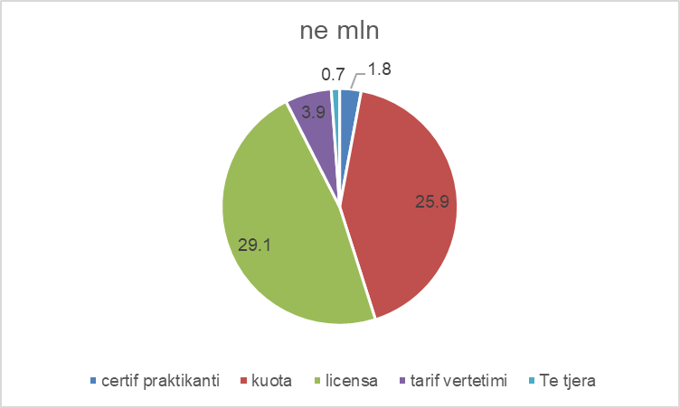

Sic shihet nga grafiku të ardhurat nga kuotizacioni dhe lejes ushtrimit profesionit jane realizuar në vlerat me te larta dhe të dy sëbashku zënë peshën specifike më të madhe kundrejt të ardhurave gjithsej. Lejet e ushtrimit të profesionit janë tejkaluar ne krahasim me buxhetin e parashikuar si rezultat i licensimit të një numri më të madh te mjekëve rreth 1900 mjekë, ndërsa kuotat kane një mosrealizim te vogel, janë realizuar 98,5 %.

Sekretaret e rajoneve duhet të punojnë akoma per ti sensibilizuar mjekët që të derdhin kuotën gjate vitit dhe jo ne momentin e marrjes se licenses një herë ne 5 vite.

Shpenzimet për vitin 2025 u realizuan në 87.9 %, nga 53.1 mln që ishin parashikuar të shpenzoheshin, u shpenzuan vetëm 48.8 mln, ose 4.3 mln leke më pak.
Mosrealizimet kanë qënë në zërat paga personeli per rjedhoje sigurimet shoqërore shëndetsore, honorare, nuk u realizuan, mosorganizimit të aktiviteteve të parashikuara në rajone, mosaktivizimi I grupeve të ndryshme pune në zbatim te etikes e deontologjisë mjekësore, mungesa e komisioneve disiplinore të cilat për vitin 2026 kanë filluar funksionimin. Shpenzimet operative në total nuk jane realizuar kundrejt parashikimit për rreth 1.1 mln leke.
Paga personeli, shpenzim sigurime, honorare dhe investime nuk janë realizuar ne shumen 5.3 mln lekë.
Më poshtë paraqiten grafikisht realizimi i zërave të shpenzimeve kryesore kundrejt parashikimit të vitit 2025.

Ne mln lekë

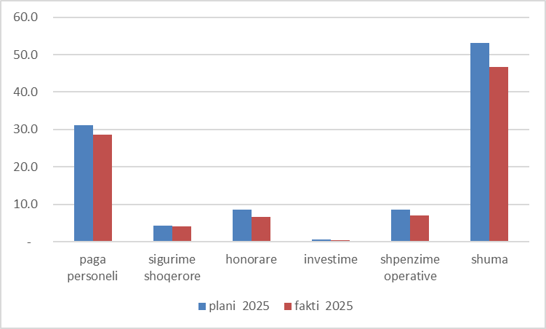

Për vitin 2026, duke u nisur nga numri i mjekëve si dhe tarifat përkatëse lidhur me detyrimet që përmban ligji për mjekët që ushtrojnë profesionin në Republikën e Shqipërise është parashikuar të kemi një buxhet për 58.6 mln lekë. Krahasuar kjo me parashikimin e vitit të kaluar kemi një rritje të ndjeshme, për rreth 5.4 mln lekë, ndërsa krahasuar me faktin e vitit 2025 parashikojmë një ulje te vogel si efekt i numërit të mjekëve për licensim. Detyra jonë është që këtë vit të kemi të mbledhur më mire kuotat e mjekëve si rezultat i ndërgjegjësimit tyre dhe derdhjes për 3 vite nga sekretaret tanë në rajone.

Parashikimi i të ardhurave për vitin 2026 në mln lekë;

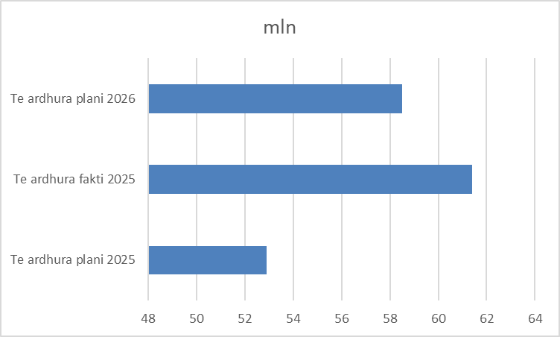

Duke pasur parasysh objektivat dhe parashikimet e aktivitetit të urdhrit mjekeve të shqipërisë për vitin 2026 është parashikuar të shpenzohen 58 mln lekë. Krahasuar kjo me parashikimin e vitit 2025 ka një rritje prej 4.9 mln lekë.

Shpenzimet sipas zërave kundrejt shpenzimeve gjithsej paraqiten grafikisht si me poshte:
Në mln lekë

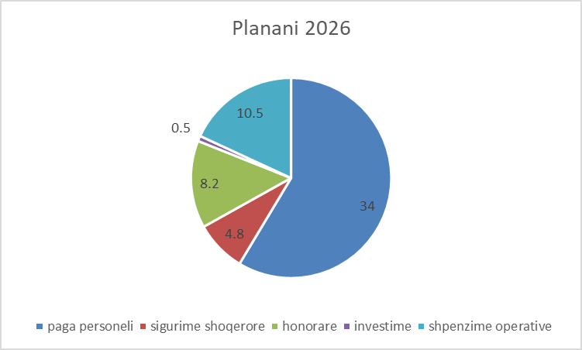

Kundrejt shpenzimeve në total kemi paga personeli 58,6 %, sigurime shëndetsore shoqërore 8.2%, honorare 14.1 %, 0,9 % investime dhe 18.1 % janë shpenzime operative.
Ky është buxheti i përmbledhur dhe paraqitur për vitin 2026.

